DISERTACIÓN: CONOCIENDO UNA REGIÓN DE CHILE
Segundo Básico
INSTRUCCIONES
Cada estudiante deberá investigar una región de Chile y realizar una breve exposición frente al curso. Para apoyar su presentación deberá elaborar una ficha informativa (hoja tamaño oficio), que debe incluir dibujos, imágenes o fotografías relacionadas con la región.
• Nombre de la región.
• Capital regional.
• Zona de Chile en la que se encuentra: norte, centro o sur.
• Al menos cuatro palabras del vocabulario geográfico relacionadas con la región (por ejemplo: cordillera, pueblo, ciudad, costa, valle, río, lago, isla, volcán, desierto, costa, montaña o archipiélago).
• Características del paisaje y tiempo atmosférico: explicar brevemente cómo es el paisaje de la región.
• Una curiosidad o dato interesante de la región.
• LA FICHA DEBE PRESENTAR TODA LA INFORMACIÓN SOLICITADA DE MANERA ORDENADA Y LEGIBLE. (Imagen) (Tamaño hoja de oficio)
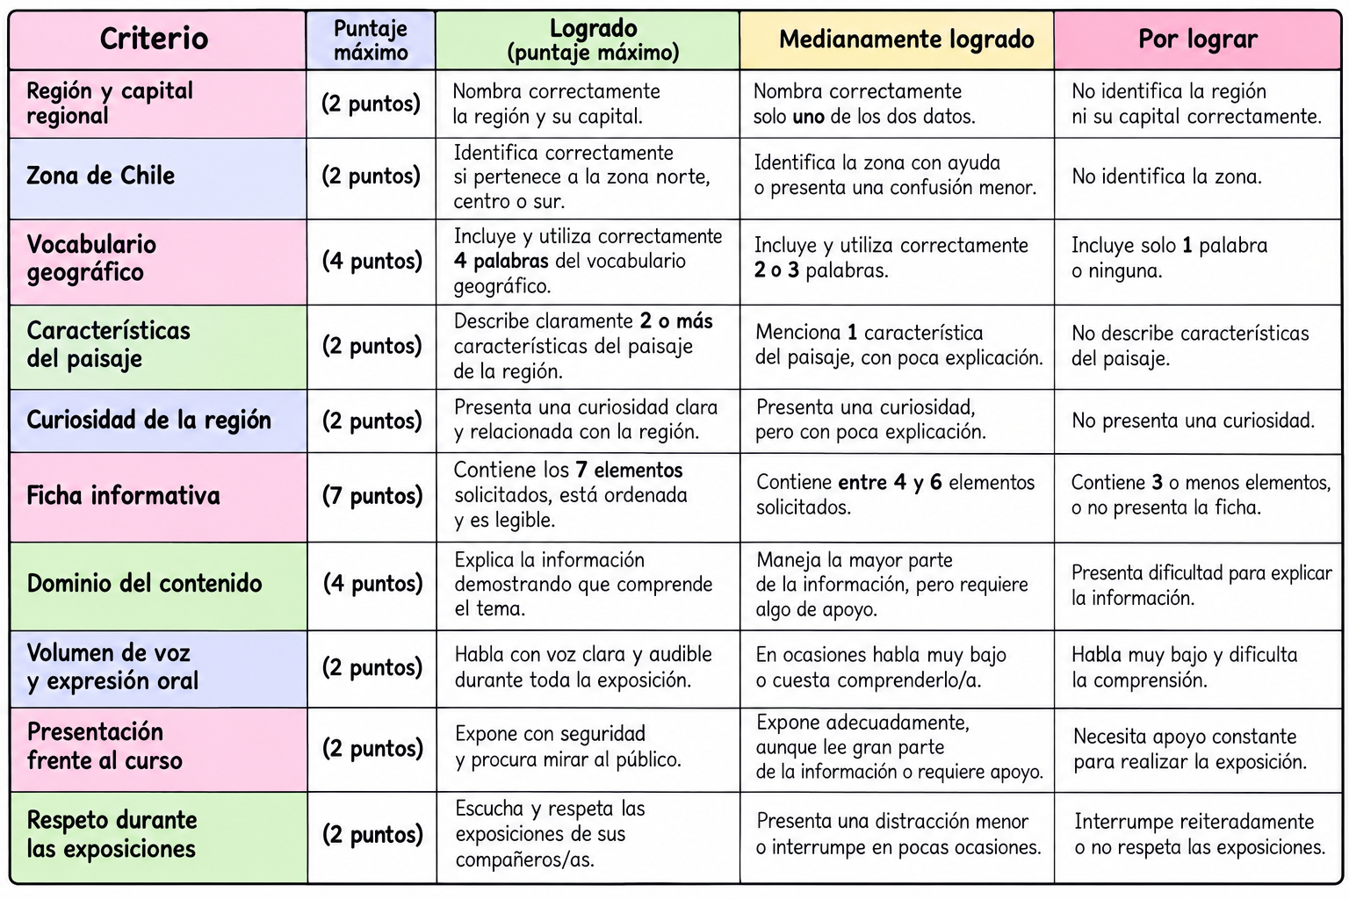
RÚBRICA DE EVALUACIÓN (33 puntos) (27 al 29 de octubre)

